Inicio:

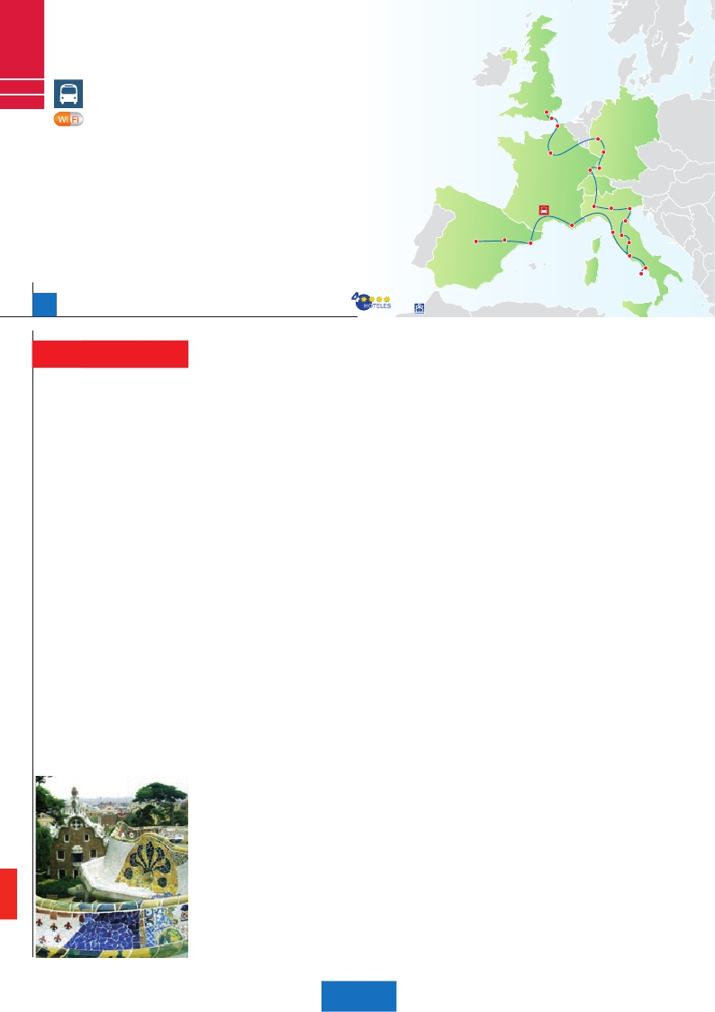

Londres

Madrid

París

C13

C14

EUROPANAVISIÓN

**3** Londres,**3** París,**1** Frankfurt,**1** Mulhouse

**2** Venecia,**1** Florencia,**3** Roma,**1** Niza,

**1** Barcelona,**2** Madrid

Londres

**Incluido en todos nuestros autocares**

Dover

Calais

**Además de las visitas panorámicas de Londres, París, Frankfurt, Venecia, Florencia, Roma,**

Asís

**Barcelona y Madrid (según opción), se incluye:**

• Paseo por Montmartre y la Grand Place. París Iluminado

• Subida a la Torre Eiffel y paseo en barco por el Sena

• Crucero por el Rhin

• Degustación de cerveza en Frankfurt

• Crucero por la laguna veneciana

• Visita a una fábrica de cristal de Murano

• Cisita Verona, Padua y Asís

• Paseos incluido por Londres, Roma y Madrid

Madrid

París

Zaragoza Niza Florencia

Barcelona

Frankfurt

Heidelberg

Mulhouse Friburgo

Verona

Milán          Venecia

Padua

Pisa

Roma

Nápoles

Capri

19 días, 7 comidas y 22 visitas ...  desde 2.320 $ USA

19 días  Inicio:Madrid (módulo A)3)

Londres (módulo

Fin:

Opción Roma - Barcelona en barco

**DÍA 1.** (Lunes)**LONDRES**

Llegada a Londres, asistencia en el aeropuerto

y traslado al hotel. Tiempo libre. Alojamiento.

**DÍA 2.** (Martes)**LONDRES**

Desayuno. Por la mañana efectuaremos la

visita panorámica de la ciudad, admiraremos

el Palacio Real, el Palacio de Westminster, una

impresionante edificación neogótica dorada,

actual centro político de Gran Bretaña y de

la Commonwealth. La famosa Torre del Reloj,

uno de los monumentos más fotografiados de

Londres, más conocida como el «Big Ben» en

honor al primer encargado de la construcción,

Benjamín Hall. El Palacio de Buckingham, re-

sidencia oficial de la monarquía británica, se

alza entre el pesado tráfico del centro de Lon-

dres y el complejo de parques compuesto por

St. James y Green Park, en las afueras del

Palacio, tiene lugar diariamente el tradicional

cambio de guardia, observado y fotografia-

do por miles de turistas. Resto del día libre.

Paseo incluido con nuestro guía por el Soho.

Alojamiento.

**DÍA 3.** (Miércoles)**LONDRES**

Desayuno. Día libre en la ciudad más cos-

mopolita del mundo, tiempo para efectuar

compras y visitas de interés. El primer alto

en el camino para los adictos a las compras

pasa por Oxford Street, Regent Street y Bond

Street. En estas calles, encontrará grandes al-

macenes como Selfridges y Mark & Spencer,

además de marcas internacionales de grandes

diseñadores. Quien visite Londres, no puede

olvidar Harrods, conocido mundialmente por

la calidad de sus productos y de su incompa-

rable servicio de atención al cliente. Asimismo,

le proponemos visitar opcionalmente el castillo

de Windsor. El castillo se localiza en la ciudad

de Windsor, en el condado de Berkshire, en

el valle del río Támesis y al oeste de la ciudad

de Londres. Es el castillo habilitado más gran-

de del mundo, y el más antiguo en ocupación

continua. Alojamiento.

**DÍA 4.** (Jueves)**LONDRES-PARÍS**

Desayuno. Salida hacia Dover, cruce del Ca-

nal de la Mancha en ferry y continuación en

bus hasta París. Llegada, asistencia y traslado

al hotel. Tarde libre. Alojamiento. Paseo inclui-

do por París Iluminado. París es la ciudad de

la luz, de noche estalla en mil colores que dan

un encanto especial a la majestuosa Torre Eif-

fel, la belleza del Arco del triunfo, los inmensos

Campos Elíseos, La Opera Garnier, La Plaza

de la Concordia, Trocadero, etc.

**DÍA 5.** (Viernes)**PARÍS**

Desayuno buffet. Hoy tenemos oportunidad

de realizar diversas visitas y atractivos que nos

proporcionarán una gran visión de París. Inicia-

remos con la visita panorámica de la ciudad,

donde veremos: La Catedral de Nôtre Dame,

pieza maestra del arte medieval; el Barrio Lati-

no; la Sorbona, el Panteón de los hombres ilus-

tres donde se encuentra el mausoleo de Napo-

león; el Palacio y los Jardines de Luxemburgo;

la Torre Eiffel símbolo de parís y de Francia; la

Plaza de la Concordia, la Plaza Etoile con el

Arco del Triunfo, Plaza Vendôme, La Opera

Garnier, etc. A continuación, embarque en el

Puerto de Lena para dar un paseo en barco

por el Sena. Después subiremos al 2º piso de

la famosa Torre Eiffel, desde donde obtendrá

una panorámica única y bellísima de la gran

ciudad que es París. Terminaremos el día con

un recorrido a pie por el barrio de Montmar-

tre, la Plaza de Tertre con sus retratistas y el

Sagrado corazón. Alojamiento.

**DÍA 6.** (Sábado)**PARÍS**

Desayuno buffet. Día libre. Ofrecemos la po-

sibilidad de efectuar alguna visita opcional:

• Palacio de Versalles: Destacan sus bellos

jardines y fuentes y su maravilloso Salón de

los Espejos.

• Museo del Louvre: Una de las mayores pi-

nacotecas del mundo, celoso guardián de la

sonrisa de la Mona Lisa

**DÍA 7.** (Domingo)**PARÍS-**

**Crucero por el Rhin-FRANKFURT**

Desayuno buffet. Salida hacia Boppard.

Aquí embarcaremos en el crucero (incluido)

que nos conducirá por la parte más bonita

del Rhin pudiendo admirar la Roca Loreley,

una enorme roca maciza que aparece en la

ribera derecha del río, en un estrecho del Rhin

que pasa entre montañas de 130 m de altura

y donde el curso del río forma una “S” y nos

muestra los antiguos Castillos-Fortalezas del

Rhin. Desembarque y continuación del viaje

hasta Frankfurt, centro financiero y comercial

de Alemania. Visita panorámica (incluida): la

colegiata de Frankfurt, también referida como

catedral, aunque nunca fue sede de ningún

obispado, fue desde 1356 sede en la cual se

elegían los reyes y 200 años más tarde, lugar

de coronación de los emperadores de Alema-

nia. No lejos del ayuntamiento se encuentra la

iglesia de San Pablo, la famosa Paulskirche, en

la que 1848 se constituyó la primera Asamblea

Nacional de Alemania y que desde entonces

es considerada la cuna de la democracia ale-

mana. Otro emblema nacional de Frankfurt es

el Auditorio y centro de Congresos, Alter Oper

de Frankfurt, la Universidad, etc. Concluiremos

el paseo con una degustación de cerveza.

Cena y alojamiento.

**DÍA 8.** (Lunes)**FRANKFURT-HEIDELBERG-**

**FRIBURGO-MULHOUSE**

Desayuno buffet. Salida hacia Heidelberg,

donde efectuaremos un recorrido incluido con

nuestro guía por la ciudad, donde destaca su

Universidad, su casco antiguo y sobre todo el

Castillo, que fue residencia de los príncipes

electores del Palatinado, construido sobre una

fortaleza medieval y desde donde se obtienen

amplias vistas de la ciudad. Proseguiremos el

viaje hacia Friburgo, ciudad asentada en una

de las regiones más bonitas de Europa: la Sel-

va Negra. De esta ciudad, destaca su catedral,

el Nuevo y Antiguo Ayuntamiento con el cari-

llón del siglo XVI. Continuación hasta Mulhou-

se. Cena y alojamiento.

**DÍA 9.** (Martes)**MULHOUSE-LUCERNA-**

**VERONA-VENECIA**

Desayuno buffet. Salida hacia Lucerna, bre-

ve parada y continuación hacia Verona, vía

Milán. Llegada a Verona, la ciudad de Romeo

y Julieta. Verona está construida casi por com-

pleto en mármol rosa y blanco, característico

de la región que tiene un matiz rosado, dando

la sensación de que el sol se está poniendo

perpetuamente. La que en tiempos fue bulli-

cioso asentamiento romano, es hoy una de

las más prósperas y elegantes de toda Italia.

Tiempo libre para visitar la casa de Julieta,

situada cerca de Piazza Erbe, una compacta

casona medieval con su típico balcón. Conti-

nuación del viaje hasta Venecia. Cena y aloja-

miento. Opcionalmente podremos realizar una

visita a Venecia de noche.

**DÍA 10.** (Miércoles)**VENECIA**

Desayuno buffet. Por la mañana, traslado ha-

cia la Plaza de San Marcos, efectuaremos un

crucero incluido por la laguna veneciana entre

bellísimas vistas. Empezaremos nuestra visi-

ta panorámica incluida por la impresionante

Plaza de San Marcos, en la que se reúne arte

griego, medieval, bizantino y veneciano, for-

mando un maravilloso conjunto arquitectónico

con la Basílica de San Marcos, la Torre del Re-

loj, el puente de los Suspiros, Campanille y el

Palacio Ducal. Visita a una fábrica de cristal de

Murano. Resto del tiempo libre en esta ciudad

asentada sobre 118 islas en el mar Adriático.

Aconsejamos pasear por sus típicas callejuelas

hasta el Puente Rialto y efectuar un paseo en

góndola (opcional) por los típicos canales ve-

necianos. Cena y alojamiento.

**DÍA 11.** (Jueves)**VENECIA-PADUA-**

**FLORENCIA**

Desayuno buffet. Salida hacia Padua, ciu-

dad universitaria, donde destaca su magnífica

Plaza Prato Della Valle y la Basílica de San

Antonio. Construida para albergar el sepulcro

Santo. Continuación hasta Florencia, don-

de realizaremos la visita panorámica de la

ciudad incluida. Tras los pasos de Leonardo

y Miguel Angel, nos acercaremos a conocer

las claves del Renacimiento. En la Catedral de

Santa Maria de las Flores, contemplaremos su

magnífica cúpula del arquitecto Bruelleschi. Vi-

sitaremos también la Plaza de Signoria, el Pa-

lacio de Gobierno de los Medici y el Campanille

de Giotto. Resto del día libre. Opcionalmen-

te podrá visitar los Museos Florentinos y la

Academia, donde podrá disfrutar contemplan-

do el famoso “David” de Miguel Angel y otras

obras maestras. Cena y alojamiento.

**DÍA 12.** (Viernes)**FLORENCIA-ASÍS-ROMA**

Desayuno buffet. Salida hacia Asís. Visita-

remos la Basílica de San Francisco, el más

bello de todos sus templos, con frescos de

Cimabue y Giotto y los pintores de la escuela

florentina. Continuación del viaje hasta Roma.

Presentamos la capital del Tiber con una vi-

sita panorámica en autobús hacia el cora-

zón de la Roma antigua, conociendo la Isla

Tiberina, el Trastevere, las colinas de Avetino

y Palatino esta última contiene los más anti-

guos recuerdos de Roma; la belleza de este

196 PANAVISIÓN

15 días, 7 comidas y 19 visitas ...  desde 1.885 $ USA

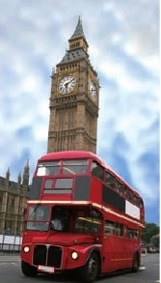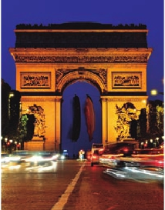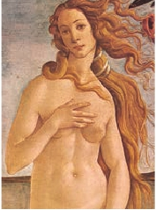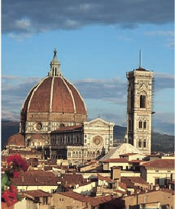

lugar, con restos arqueológicos, la riqueza de

15 días  Inicio:Roma (módulo B) 3)

Traslados: Aeropuerto–hotel.

Guía correo y asistencia.

su vegetación y sus maravillosas vistas hacen

de él uno de los más hermosos lugares de la

ciudad. Veremos también el Coliseo, el Circo

Máximo, el Arco del Triunfo de Constantino,

Teatro de Marcelo, Castillo de Santo Angel, la

famosísima Plaza de Venecia y las escaleras

del Campidoglio, la más famosa de las sietes

colinas de la ciudad de Roma. Por la tarde,

tendremos opcionalmente la visita de Roma

Barroca; recorrido por las principales plazas

de la ciudad, visitando la famosa Fontana de

Trevi, Panteón y la espectacular Plaza Navona.

Por la noche, paseo por el Trastevere. Paseo

incluido por el Trastévere. Cena y alojamiento.

**DÍA 13.** (Sábado)**ROMA**

Desayuno buffet. Hoy tenemos una visita

opcional interesantísima a los Museos Vati-

canos, Capilla Sixtina y el interior de la Ba-

sílica de San Pedro. Comenzaremos con la

visita (opcional) a los Museos Vaticanos, y la

capilla Sixtina, gran obra maestra de Miguel

Angel, con todos sus frescos restaurados.

Después pasaremos a la Basílica de San Pe-

dro, de ella destaca imponente su cúpula, obra

maestra de Miguel Angel. En su interior se con-

servan preciosísimos tesoros, entre ellos está

la “Piedad” de Miguel Angel, y el Baldaquino

de Bernini, para terminar en la magnífica Plaza

del Vaticano. Asimismo, tendrá oportunidad de

visitar por su cuenta las Basílicas Mayores y

Catacumbas, lugar de refugio y culto de los

primeros cristianos. Resto del día libre. Cena

y alojamiento.

**OPCIÓN BUS**

**DÍA 15.** (Lunes)**ROMA-PISA-NIZA**

Desayuno buffet. Salida hacia Pisa, llegada y

visita a la Plaza de los Milagros. Continuación

del viaje hacia Niza. Llegada. Alojamiento.

**DÍA 16.** (Martes)**NIZA-MONTPELLIER-**

**BARCELONA**

Desayuno buffet. Salida hacia Montpellier.

Continuación hasta Barcelona. Llegada y visita

de la ciudad, recorreremos los lugares más típi-

cos y pintorescos de Barcelona como la Sagra-

da Familia (obra maestra de Gaudí), el Paseo

de Gracia, Plaza de Cataluña (centro neurál-

gico de la ciudad), las Ramblas (emblemático

paseo de la ciudad que discurre entre la Plaza

de Cataluña y el puerto antiguo), etc. Al final de

la tarde traslado al hotel. Alojamiento.

**DÍA 17.** (Martes)**BARCELONA-**

**ZARAGOZA-MADRID**

Desayuno buffet. Salida hacia Zaragoza.

Visita panorámica de la Basílica del Pilar y con-

tinuación del viaje hacia Madrid. Paseo incluido

por la Plaza Mayor. Alojamiento.

**DÍA 18.** (Miércoles)**MADRID**

Desayuno buffet. Hoy realizaremos la visita

panorámica de la ciudad. Recorreremos el

Paseo de la Castellana, fuente de la Cibeles, la

Puerta del Sol, etc. Resto del día libre.

**DÍA 19.** (Jueves)**MADRID**

Desayuno buffet. Fin del viaje y de nuestros

servicios.

Londres (módulo

Fin:

Este itinerario de 15 días es idéntico al viaje

de 19, descrito en estas 2 páginas, excepto

los cinco últimos días, ya que este tour

finaliza el día 15 en Roma, con el desayuno.

**INCLUIDO EN EL TOUR**

l

l

l Autopullman para el recorrido

terrestre.

l Alojamientos en hoteles previstos o

similares.

l Comidas: 7 comidas principales.

Bebidas no incluidas

l Visitas con guía local: Londres, París,

Venecia, Florencia, Roma,Madrid.

l Visitas explicadas por nuestro

guía: Frankfurt, Heidelberg, Friburgo,

Verona, Padua, Asís, Pisa, Niza,

Barcelona, Zaragoza.

l Otros atractivos incluidos: Subida a

Torre Eiffel, paseo en barco por el Sena,

paseo por Montmartre, París iluminado

paseo y degustación de cerveza en

Frankfurt, Crucero por el Rhin.

l Seguro de viaje

**HOTELES previstos o similares**

Londres  Royal National ***      Centro

Thistte Barbican ***     Ciudad

París    Mercure la Defense****   Ciudad

Residhome Courbevoie**** Ciudad

**FECHAS DE INICIO LONDRES**

• 2017

Marzo        20  27

Abril          3  10  17  24

Mayo         1   8  15  22  29

Junio         5  12  19  26

Julio          3  10  17  24  31

Agosto        7  14  21  28

Septiembre     4  11  15  25

Octubre       2   9  16  23  30

Noviembre      6  13  20  27

Diciembre      4  11  18  25

• 2018

Enero         1   8  15  22  29

Febrero        5  12  19  26

Marzo         5

n T. Baja n T. Media n T. Alta

**PRECIOS POR PERSONA $ USA en hab. doble**

Viaje 19 días, bus

n Temporada Baja.. . . . . . . . . . . . .   2.320

n Temporada Media. . . . . . . . . . . .   2.430

n Temporada Alta. . . . . . . . . . . . . .   2.535

Spto. habitación individual. . . . . . . .    990

Viaje 19 días, barco

n Temporada Baja.. . . . . . . . . . . . .   2.535

n Temporada Media. . . . . . . . . . . .   2.720

n Temporada Alta. . . . . . . . . . . . . .   2.760

Spto. habitación individual. . . . . . . .   1.060

Viaje 15 días

n Temporada Baja.. . . . . . . . . . . . .   1.885

n Temporada Media. . . . . . . . . . . .   1.990

n Temporada Alta. . . . . . . . . . . . . .   2.080

Spto. habitación individual. . . . . . . .    770

Bono de anulación sin gastos . . . . .     30

**DÍA 14.** (Domingo)**ROMA**

•**NOCHES EXTRAS por persona en AD**

Ciudad     Baja   Media Alta  Spto.

Indiv.

Florencia   Delta Florence****     Calenzano

Raffaello****          Ciudad

Roma    NH Area/C. Colombo****   Ciudad

(Excursión opcional a Nápoles y Capri)

Desayuno buffet. Excursión opcional de todo

el día a Nápoles y Capri. Salida por la mañana

en autocar hacia Nápoles. Existe la posibilidad

de visitar también Pompeya (opcional). Visita

de las ruinas consideradas con razón entre las

más importantes y completas del mundo. Con

el guía local visitaremos los restos de esta co-

lonia romana que el volcán Vesubio sepultó. En

Nápoles tomaremos el barco que nos llevará

a la isla de Capri. Paseo por Capri y visita a

los magníficos jardines de Augusto. Almuerzo.

Tiempo libre para recorrer las elegantes calles,

las mejores tiendas y la famosa Piazzetta con

sus antiguas cafeterías. Al final de la tarde re-

gresaremos a Roma. Alojamiento.

• A partir del día 15 tenemos dos opciones

de viaje para continuar hasta España:

**OPCIÓN BARCO**

**DÍA 15.** (Lunes)**ROMA-BARCELONA**

Desayuno buffet. Traslado a Civitavechia y

embarque en el Barco Grimaldi Lines con des-

tino Barcelona. Día y noche a bordo. Acomo-

dación en camarote doble.

**DÍA 16.** (Martes)**BARCELONA**

Día de Crucero

Desayuno incluido. Día de navegación hasta

las 18.30 horas que llegaremos a Barcelona.

Tiempo libre en el barco para disfrutar de sus

maravillosas instalaciones. Desembarque y

visita de la ciudad. Alojamiento.

**DÍAS 17 y 18** (Miércoles-Jueves)

Idénticos a la opción bus descrita más arriba.

**DÍA 19.** (Viernes)**MADRID**

Desayuno buffet. Fin del viaje y de nuestros

servicios.

Frankfurt  Novotel City****       Ciudad

Mulhouse Ibis Centre Filature***   Periferia

Novotel Mulhouse****   Periferia

Venecia  Villa Fiorita****       Monastie

Londres......  120  125  140   70

Roma..........   75   80  105   60

Madrid........   70   70   85   60

Regent/Fleming****     Ciudad

Niza    Apogia***          Ciudad**NOTAS**

Barcelona Novotel Cornellá ****    Periferia • En algunos casos el trayecto Londres – París se

efectuará en Eurostar.

Madrid   Rafael Hoteles****      Ciudad Ver resto de notas en pág. 185.

**PRE O POST VIAJE**

• Si lo desea, añada 3 días extras en Madrid o Lisboa, o participe en un tour por Andalucía de 5 días.

Madrid.......................................   3 días / 2 noches    desde 235 $  ver pág. 237

Lisboa ......................................   3 días / 2 noches    desde 370 $  ver pág. 238

Andalucía y Toledo .................   5 días / 4 noches    desde 835 $  ver pág. 239

197 PANAVISIÓN